Astore Procurement News | Plantilla para proveedores
La nueva herramienta de noticias en Astore Procurement le permite crear y gestionar sus campañas promocionales cuando lo desee.
Solo tiene que ponerse en contacto con su representante de Astore, quien le ayudará a lanzar su promoción y publicará su mensaje en la sección de Noticias en AstoreProcurement.com. Para más información, vea el siguiente vídeo.

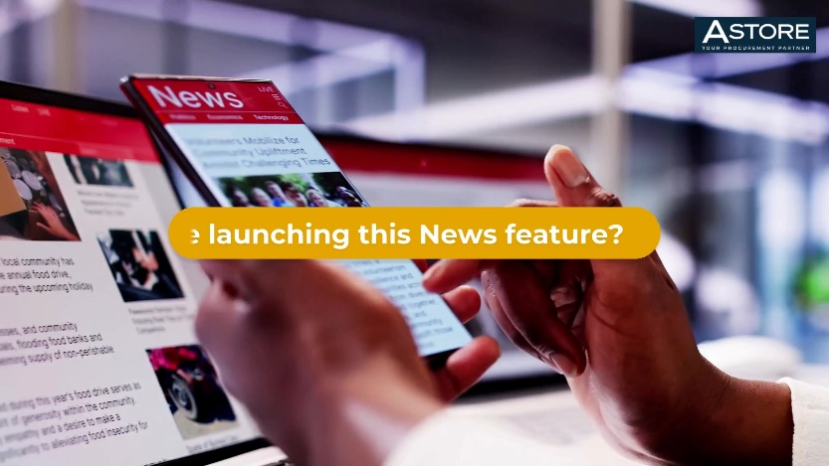
Video

LISTA DE VERIFICACIÓN PARA SU ARTÍCULO
- Título
- Breve descripción
- Imagen o Logotipo para la Portada [dimensiones: min 306 × 170, max 640 × 480]
- Plantilla rellanada
- Documentos (PPT, PDF, media files, Excel lists, etc.)

CONSEJOS Y BUENAS PRÁCTICAS
- Indique brevemente quién es y a qué se dedica su empresa.
Es importante que siempre incluya una breve descripción sobre su empresa y lo que ofrece. Esto será de gran ayuda para aquellos clientes que aún no conocen sus productos o servicios.
Añada documentos relevantes
Puede incluir materiales adicionales, como folletos o presentaciones, para que los clientes los descarguen.

Le sugerimos adjuntar un folleto en formato PDF con imágenes atractivas.
Límite de 32 MB por archivo. Formatos aceptados: PDF, PPTX, DOCX, DOC, XLSX, XLS, CSV.
Para llegar a más clientes, incluya traducciones de sus documentos en los idiomas locales y proporcione enlaces específicos según su mercado.

- Ofertas o promociones especiales
Si está ofreciendo una promoción, asegúrese de describir sus beneficios, cómo solicitarla, qué productos o servicios aplica y las condiciones para aprovecharla.
Enlaces directos
Agregue un enlace a su producto en Astore Shop o a su perfil en el directorio de proveedores de Astore. Si lo prefiere, su representante de Astore puede añadir el enlace por usted.
- Cambio de precios o condiciones
Si necesita comunicar un ajuste de precios o condiciones, explique claramente las razones del cambio para que los clientes lo entiendan.

- Material visual de calidad
Incorpore imágenes, logotipos o videos de buena calidad para que su comunicación sea más atractiva y profesional.
Recomendaciones para Imágenes y Videos
Le sugerimos incluir una imagen de portada y otra dentro del cuerpo del artículo para hacerlo más visual y atractivo.
[Resolución mínima: 306 × 170, resolución máxima: 640 × 480]
Puede adjuntar los archivos o compartir un enlace al archivo multimedia.
[Límite de 32 MB por archivo]
[Formatos aceptados: PNG, GIF, JPG, JPEG.]
Imagen o Logotipo para la Portada: [dimensiones: min 306 × 170, max 640 × 480]
Si desea incluir un video en su artículo, puede enviarlo como archivo adjunto o simplemente añadir un enlace directo dentro del texto.
[Límite de 32 MB por archivo]
[Formatos aceptados: MP4, OGV, WEBM.]

PLANTILLA
Instrucciones: Utilice la siguiente plantilla para crear su artículo de noticias.
- Rellene los datos de su artículo y la imagen de portada (en la primera página)
- Use la plantilla para crear un artículo (páginas 2-5)
Todos los campos marcados con un asterisco* son obligatorios.

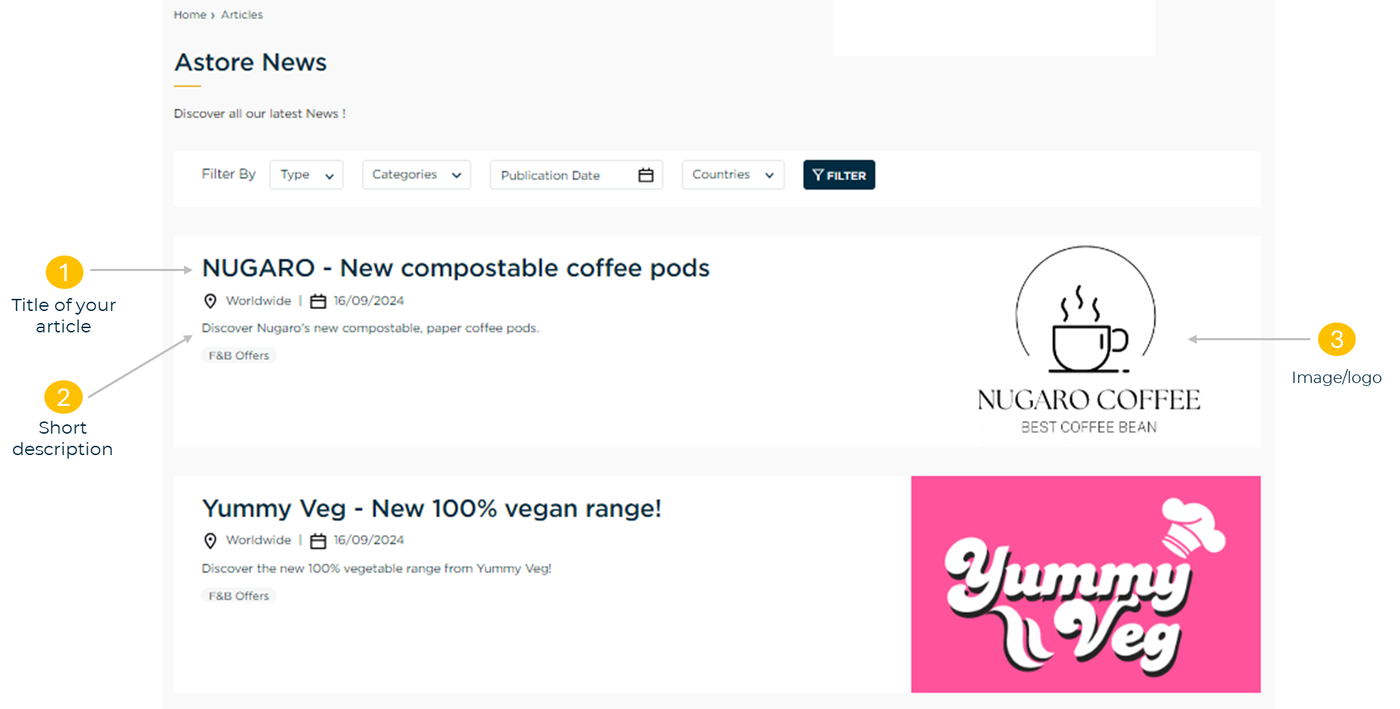
- Detalles del artículo e imagen de portada
*Título
Escriba el título del artículo a continuación. [Máximo 90 caracteres]
Formato recomendado: NOMBRE DEL PROVEEDOR/ TÍTULO aquí
*Breve descripción:
Escriba una breve descripción que capte la atención de los lectores e invite a abrir el artículo. Explique en pocas palabras de qué trata su contenido [Máximo 500 caracteres]
Breve descripción aquí:
* Imagen o Logotipo para la Portada:
Añada una imagen relacionada con el tema de su artículo o utilice su logotipo. Puede adjuntar la imagen por correo electrónico o compartir un enlace para su descarga.
[Límite de 30 MB por archivo] [Formatos aceptados: PNG, GIF, JPG, JPEG.] [Tamaño: mínimo 376x181, máximo 676x250.]

- Plantilla de artículos
Rellene uno de los modelos siguientes.
1ª Plantilla

Yummy Veg ha desarrollado una nueva gama de productos 100% vegetales.
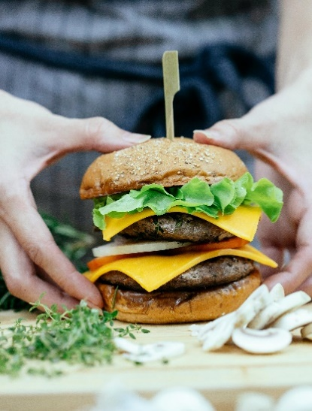 | La hamburguesa vegana: una jugosa hamburguesa tal y como la conocemos, ¡simplemente vegana!  Desde principios de 2024, todos nuestros productos de la gama "VeggieYummy" son 100% vegetales. 🌱 ¡Eso significa que son completamente veganos!  Consulte ahora nuestro variado catálogo de surtidos veganos y prepárese para la temporada de barbacoas: ¡tenemos para todos los gustos!

Vista previa en AstoreProcurement.com:
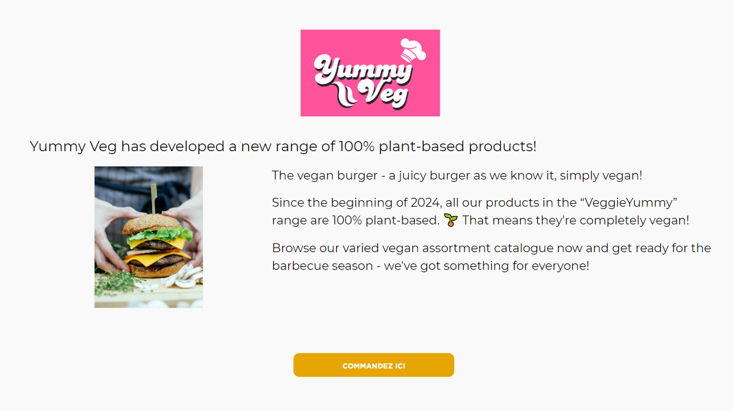

2ª Plantilla

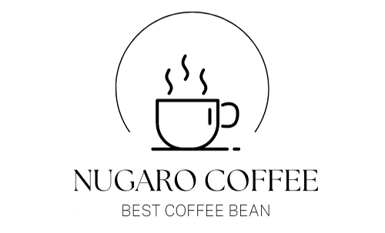

Nueva alternativa sostenible: las cápsulas de papel.

La opción de poder compostar sus cápsulas.
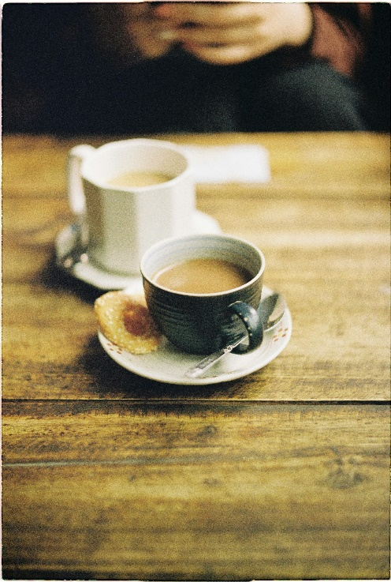 | TECNOLOGÍA A LA ALTURA DE LA CALIDAD NUGARO  Tras tres años de investigación y desarrollo, Nugaro ha desarrollado una nueva cápsula de papel compostable. Fabricada en papel, conserva todos los aromas del café molido dentro de la cápsula para una experiencia de degustación a la altura de sus expectativas. Se presenta en cinco variedades, incluido un café descafeinado.
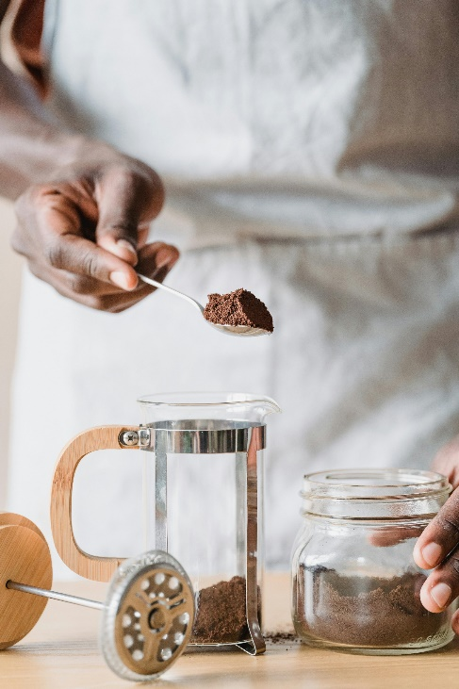 | ACCESORIOS PARA SUS HABITACIONES DE HOTEL  Para mantener el café fresco, Nugaro ha desarrollado un tarro especialmente diseñado para conservar las cápsulas de papel en los hoteles. También podemos suministrar materiales personalizados para las habitaciones de su hotel para decorar el rincón del café.

Vista previa en AstoreProcurement.com:
